**Протокол**

**о признании претендентов участниками**

**аукциона в электронной форме**

«04» августа 2022 г.

**Извещение:** **№22000005770000000004 от 30.06.2022 (аукцион** **в электронной форме), лот №1** (официальный сайт Российской Федерации в сети «Интернет» для размещения информации о проведении торгов https://torgi.gov.ru:/)

**Процедура:** **№22000005770000000004** (АО «Единая электронная торговая площадка» <http://roseltorg.ru>)

**Продавец:**

Наименование: Муниципальное казённое учреждение "Шилыковское социально-культурное объединение"

Почтовый адрес: 155125, Ивановская обл, Лежневский р-н, с. Шилыково, д. 30

Место нахождения: 155125, Ивановская обл, Лежневский р-н, с. Шилыково, д. 30

Адрес электронной почты: Shylykovo-SKO@yandex.ru

Номер контактного телефона: 7-4932-314566

Ответственное должностное лицо: Чижова Любовь Николаевна

**Представитель Продавца, привлеченное для целей правового сопровождения торгов юридическое лицо:**

Закрытое акционерное общество «Ивановское региональное агентство конкурсов и аукционов»

Местонахождение/почтовый адрес: 153000, г. Иваново, ул. Степанова, д. 17

Адрес электронной почты: bizyaeva.n@cfo-kia.ru

Номер контактного телефона: +7(4932) 47-15-10

Контактное лицо: Н.С. Шалаева

**Наименование имущества и иные позволяющие его индивидуализировать сведения (характеристика имущества):**

**Лот №1:** Автомобиль LADA VESTA, 2017 года выпуска, государственный регистрационный знак A694ТО37, Идентификационный номер (VIN): XTAGFL110HY104831

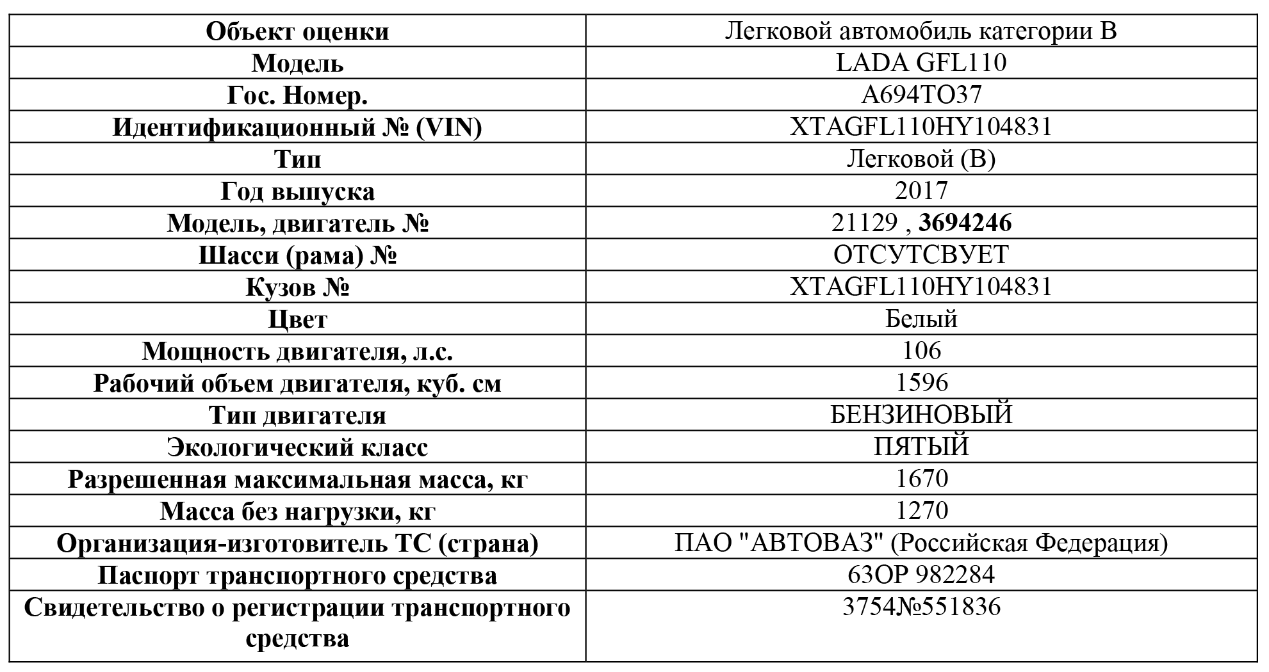

***Дополнительная информация по техническому состоянию и износу объекта (согласно данным отчета об оценке):***

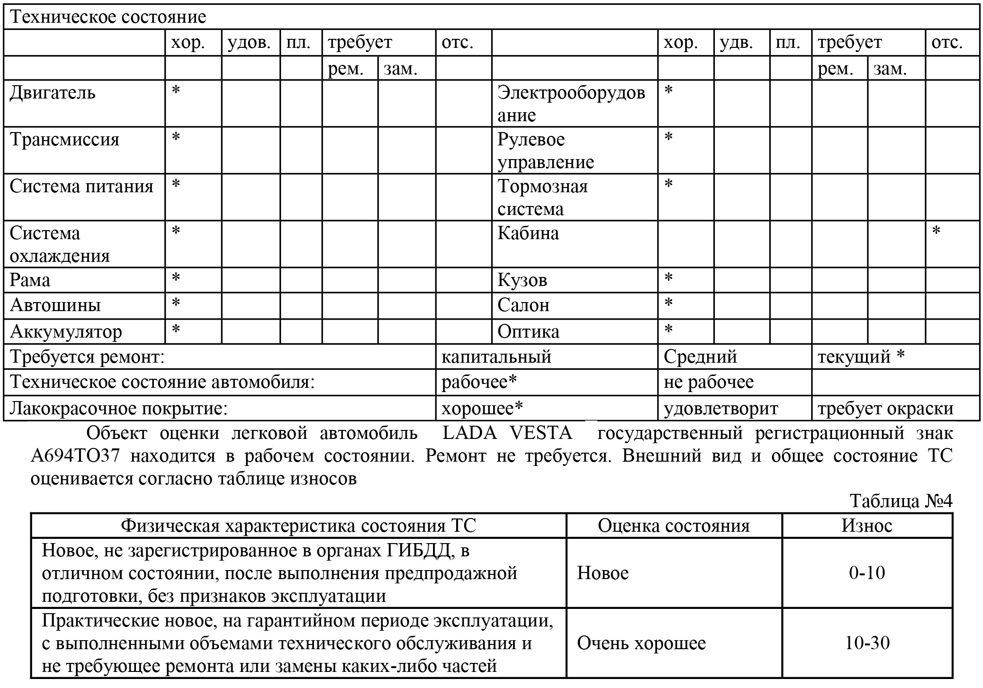

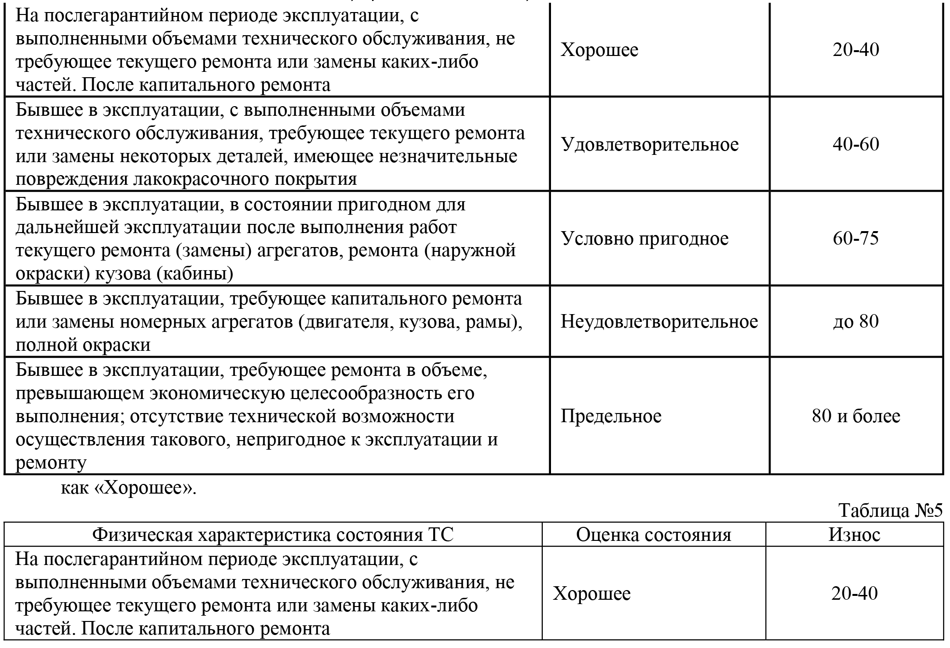

**Начальная цена продажи Имущества:**

**Лот №1:** составляет 550 000,00 (пятьсот пятьдесят тысяч) рублей 00 копеек. Начальная цена определена в соответствии с законодательством Российской Федерации, регулирующим оценочную деятельность, а именно на основании Отчета об оценке №0065/04/2022 определение рыночной стоимости легкового автомобиля LADA VESTA государственный регистрационный знак A694TO37, дата составления отчета: 26.04.2022, дата оценки: 26.04.2022.

**«Шаг аукциона»: 0,5% Начальной цены продажи Имущества, и составляет 2 750,00 (две тысячи семьсот пятьдесят) рублей 00 копеек.**

**Размер задатка:** **по Лоту №1: 110 000,00 (сто десять тысяч) рублей 00 копеек.**

**Перечень принятых заявок (с указанием имен (наименований) претендентов)**

По окончанию срока подачи заявок до 09 часов 00 минут (время московское) «29» июля 2022 года было подано 2 заявки от претендентов:

|  |  |  |  |  |
| --- | --- | --- | --- | --- |
| **Порядковый номер заявки** | **Претендент**  полное наименование / Ф.И.О.: | **ИНН** | **Поступление задатка** | **Дата и время регистрации заявки** |
| 877849 | ОБЩЕСТВО С ОГРАНИЧЕННОЙ ОТВЕТСТВЕННОСТЬЮ "МЕРКУРИЙ" | 3702236250 | Поступил | 27.07.2022 г.  в 15:18 |
| 522096 | ОБЩЕСТВО С ОГРАНИЧЕННОЙ ОТВЕТСТВЕННОСТЬЮ "ИВАНОВО-ЛАДА" | 3702053143 | Поступил | 27.07.2022 г.  в 15:38 |

**Перечень отозванных заявок:** отсутствует

**Имена (наименования) претендентов, признанных участниками:**

- Претендента на участие №877849 ОБЩЕСТВО С ОГРАНИЧЕННОЙ ОТВЕТСТВЕННОСТЬЮ "МЕРКУРИЙ" допустить к участию в аукционе в электронной форме, и признать участником аукциона в электронной форме;

- Претендента на участие №522096 ОБЩЕСТВО С ОГРАНИЧЕННОЙ ОТВЕТСТВЕННОСТЬЮ "ИВАНОВО-ЛАДА" допустить к участию в аукционе в электронной форме, и признать участником аукциона в электронной форме;

Данные претенденты признаны участниками аукциона в электронной форме.

Задатки поступили в соответствии с выпиской со счетов Претендентов, дата формирования выписки: «04» августа 2022 г.

**Имена (наименования) претендентов, которым было отказано в допуске к участию в аукционе в электронной форме, с указанием оснований отказа:** отсутствует.

Настоящий протокол будет размещен на сайте <http://torgi.gov.ru/> и на электронной площадке, на которой будет проводиться аукцион в электронной форме: АО «Единая электронная торговая площадка» <http://roseltorg.ru>.

**Подпись уполномоченного представителя Продавца:**

_______________________________/____________________/